附件6.4评价人员及业主代表照片
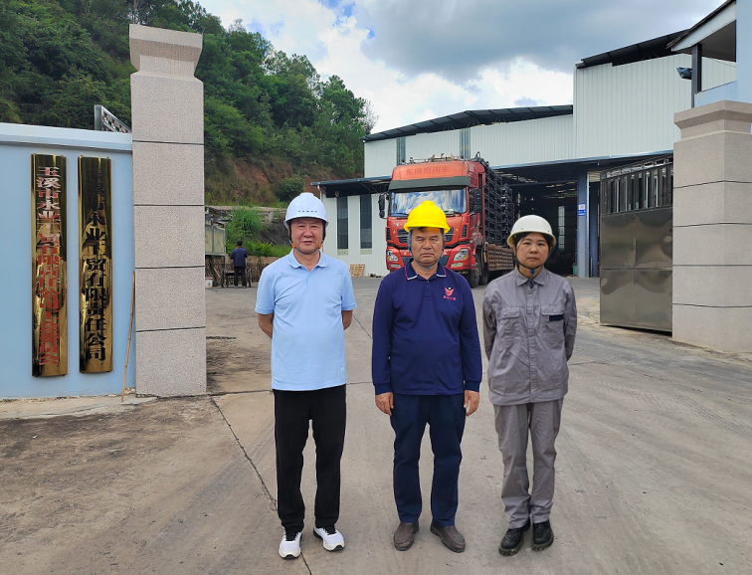
评价人员与业主现场照片：左一李毅雄、右一周忠菊

